**Wkładki antywłamaniowe do drzwi Abus skuteczne każdego dnia**

**Troska o bezpieczeństwo to coś co przyświeca każdemu właścicielowi gospodarstwa domowego. Szczególnie dotyczy to miejsca zamieszkania, które powinno stanowić bezpieczny azyl dla każdego członka rodziny. Dom to również miejsce, gdzie często przechowywane są rzeczy wartościowe. Aby chronić je na równi ze współlokatorami przydatne mogą być wkładki antywłamaniowe do drzwi Abus.**

**Ogranicz do minimum szansę na włamanie w Twoim miejscu zamieszkania**

Drzwi antywłamaniowe bez odpowiednio dobranego zamka są niczym myśliwy podczas polowania bez naboi. To porównanie doskonale obrazuje jak bardzo produkty takie jak zamek, wkładka, czy klucze uzupełniają funkcjonalność całego systemu drzwiowego. Dlatego też warto stosować produkty najwyższej jakości, aby ograniczyć ryzyko niepowołanego wtargnięcia do domu przez nieproszonych gości. **Wkładki antywłamaniowe do drzwi Abus** to jedno z rozwiązań, które mogą zapewnić niezbędny poziom bezpieczeństwa.

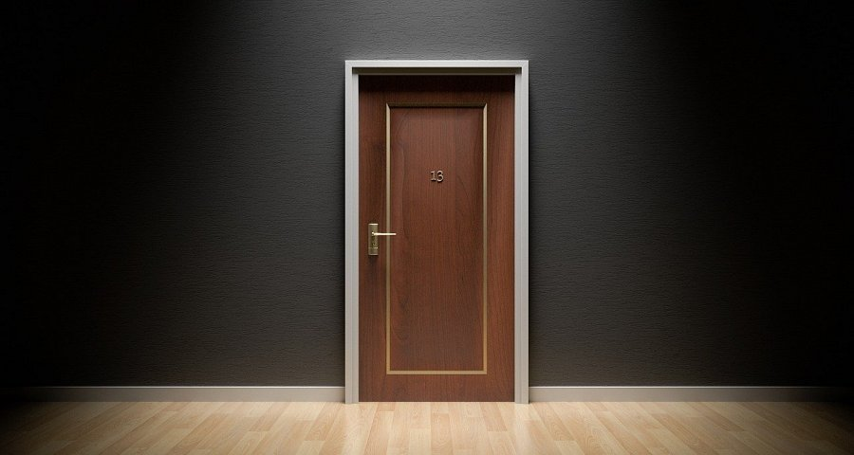

**Wkładki antywłamaniowe do drzwi Abus solidny produkt dla każdego domu**

[Wkładki antywłamaniowe do drzwi Abus](https://www.zamkisklep.pl/149/wkladki-abus-.html) to produkt skonstruowany w taki sposób, aby doskonale uzupełniać się z dobrej jakości drzwiami. Wzajemne oddziaływanie na siebie umożliwia zachowanie odpowiedniej funkcjonalności każdego dnia. Ponadto *wkładki antywłamaniowe do drzwi Abus* są na tyle solidne, że przetrwają długi czas w nienaruszonym stanie, dzięki czemu mogą zapewnić odpowiedni poziom bezpieczeństwa na długie lata. Posiadając takie produkty możesz być spokojny o bezpieczeństwo swoje, Twoich bliskich oraz przedmiotów znajdujących się w domu.